职业生涯规划书

作品名称： 职业生涯规划书

作者姓名： XXX

专 业： 计算机科学与技术

学 号： XXXXXXX

班 级： XXXXX

组 别： XXX

一、职业生涯规划基本信息及职业体验感悟表
姓 名 |  | 出生年月
性 别 |  | 民 族
籍 贯 |  | 生源地
专 业 | 计算机科学与技术 | 年 级
兴趣、特长 | 天文、台球、游泳、旅游、历史
目标职业 | 平台开发工程师 | 目标城市 | 杭州
目标职业理由（100字以内） | 当代互联网科技的高速发展为社会与生活带来了巨大的便捷，作为一名计算机科学技术的学者，我对于构建支撑整个数字世界流畅运行的基础设施颇有兴趣，并且想将所学所得投入到打造未来数字社会中，回归信息技术的初心，发挥在科技社会中的作用。
备选职业 | 1.大数据算法工程师 2. 软件工程师
职业体验单位 | 阿里巴巴集团阿里星Lab
职业体验时间 | 共计 60 天 | 体验形式 | ☑实践 ☑观察
职业体验感悟（800字以内） | 通过本次大型互联网企业的实习体验，深入参与阿里巴巴阿里星Lab的基础平台研发工作当中，在完成实习项目架构的同时，学习并应用各种数据库、分布式系统和大数据技术，解决了相关实际问题。  一、实习准备与初期工作  在实习初期，通过交流讨论与实习团队成员相互熟悉，了解各个项目的背景和目标，进行内部培训，学习阿里巴巴的企业文化、价值观和工作流程，并开始阅读相关文档和资料，熟悉阿里星Lab的基础平台技术栈。通过参与团队工作会议，了解当前的项目进展和挑战。并开展阿里巴巴内部工具和系统的学习使用，参与开源数据库内核改进的工作，与团队成员一同进行代码审查和改进提案。逐步熟悉团队的开发环境和流程。  二、实习项目开展  在项目负责人Altria的带领下，参与大数据在线引擎体系的开发与开源数据库内核改进工作，学习掌握广告、搜索和推荐投放的大数据在线引擎体系的架构和运行原理。参与系统的功能扩展和性能优化，提高系统的稳定性和响应速度。并以小组负责人的身份，带领团队运用Spring Boot、KVstore等文件系统，结合Java、Scala和JS等多种语言进行框架开发。基于LightGBM和XGBoost算法包进行训练，构造1000+衍生变量，KS值达到0.45，并实现基于Python的SQL脚本的批量处理，开展超大规模分布式存储系统的开发工作，应用分布式存储系统和分布式计算系统的相关技术。  三、实习项目总结  参与团队的项目总结和复盘会议，分享个人的实习经验和收获。  并与项目主管和团队成员讨论未来的发展方向和职业规划，完成实习报告和总结，对实习期间的工作和学习进行回顾。  在本次为期60天的企业实习中，通过实践搭建平台框架，与本Lab项目负责人Altria以及团队研究人员开展了大量沟通交流，全面、系统地提高了专业水平与实践能力。了解学习大量互联网前沿发展趋势与成果，对目标职业有了更深的体悟，培养作为一名科研工作者的社会责任感与家国情怀。

二、职业生涯规划书（5000字以内）
1、自我认知（主要从优劣势、个人兴趣等方面分析自我，并运用人才测评工具评估）

一、自我品质探索
①MBTI职业性格测试
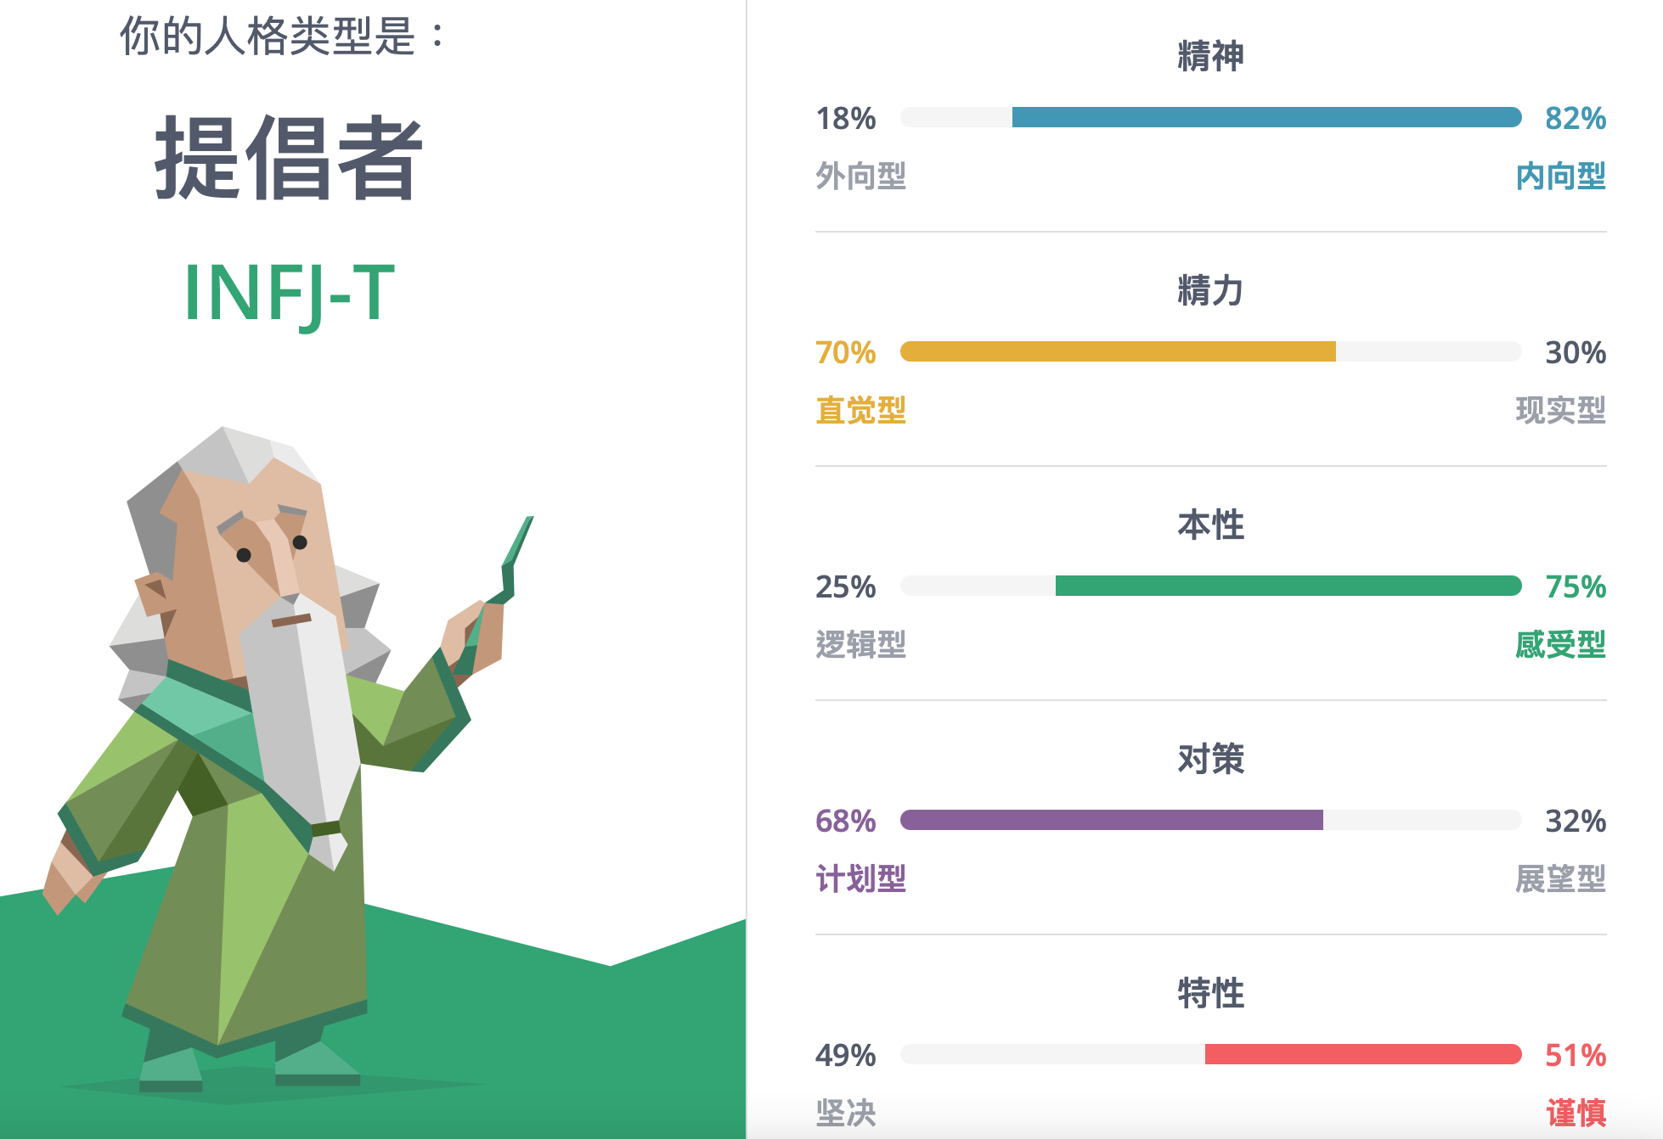
IFNJ-A型（I-内向 F-直觉 N-情感 J-判断 A-谨慎）
个人性格内敛独立且较为敏感。对于嘈杂的环境无法忍受，对细节有较强的记忆力和判断力，对于一些深刻的，深邃的问题很感兴趣，做事较为严谨，并且善于聆听，喜欢事情被切实而清楚地安排。更多时候我喜欢一个人独处，但并非因为我避世，我的内心是火热的，我热爱天文、数字、艺术和历史，我喜欢以自己的方式为社会做出贡献。而我较少社交的原因是因为我认为关系的质量比数量更重要，和他人建立关系需要花费的时间和精力，较为谨慎。
②职业兴趣测试
偏向于ICR型（I-研究型，C-传统型，R-现实型）
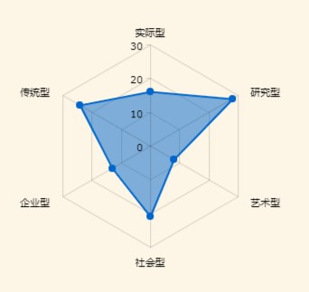
擅长于对各种现实现象进行观察、分析和推理，喜爱与数字、符号等抽象思考有关的活动，倾向于理性思考；个性保守谨慎，尊重权威和规章制度，喜欢事情被切实而清楚地安排，对细节察觉能力较强，善于有序系统化的整理资料；对人慷慨、仁慈、喜欢倾听和关心别人，能敏锐察觉别人的感受，有责任感，不倾向于竞争。
③职业素质测评
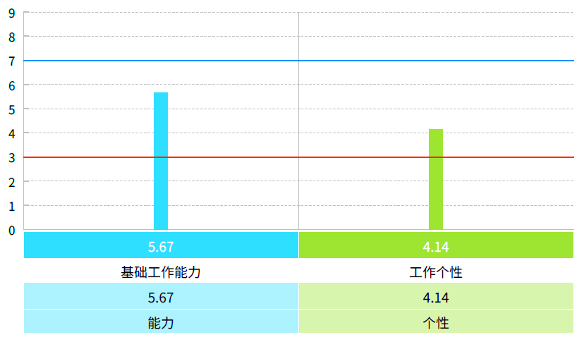
从指标得分上来看，我在学习能力、创新精神指标上表现优异。但在情绪控制、自觉自律、合作精神上有待发展。
④职业价值观测评
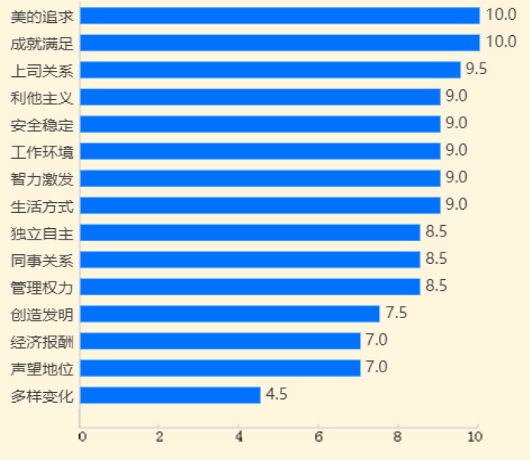
我最为看重的职业价值要素为美的追求、成就满足以及上司关系。希望能在工作中实现对美的追求，得到美的享受。并且在工作过程中期望看到工作成绩，重视通过自己的奋斗和努力取得成果，重视获得领导、同事的支持，期望能与领导和同事愉快的沟通相处。

二、自我现状评估

①个人优势
学习兴趣较为浓厚，善于举一反三，能够将学习到的内容应用于实际的工作领域。对于知识要求较广、较深，知识更新换代快，需要不断进行相关业务学习的岗位或者工作任务能够发挥其优势。其次，具有创新精神，愿意主动探索，好奇心强，同时由注重于现实性。敢于探索新的可能性，支持经过仔细考虑的风险行为，促成必要的改变。
②个人劣势
对于情绪控制、自己自律方面应增强做事的计划性和条理性，保持持续推进工作的韧性。客观理智对待事情结果，学会调节控制自己的情绪。严于利己，宽于待人，对不太在意规则、努力创新的人保持敬仰和耐心。对于不同见解分析其内在逻辑与正确性，切忌一概抵制，切忌强加自己的处事方式于人。表达对别人的欣赏，不吝啬赞美之词。增强做事的主动性，遇事不惊，万事万物皆可成，认同过程是结果重要部分的思维。
③个人体悟
在经过各项职业性格、素质测试与分析后，我有了初步的自我认知与自我意识，但仍需在不断的实践中通过认识错误解决问题来更加充分的了解自我，做出更加全面、切实且符合自我特征的职业生涯规划。

2、职业认知（应用文献检索等方法介绍整体就业趋势、目标行业的行业现状、工作内容、对生活的影响等情况）

一、计算机行业的现状、工作内容以及对生活的影响
计算机科学与技术专业是近年来倍受关注的专业领域之一。其包括软件工程、数据科学、信息安全、人工智能等方向，是一个新兴的高科技领域。如今，随着大数据和人工智能的飞速发展，计算机科学与技术行业正处于一个蓬勃发展的时期。
①大数据驱动的发展：大数据技术的快速发展为计算机科学与技术行业提供了巨大的机遇。大数据分析和处理技术的应用，组织和企业能够从庞大的数据集中提取有价值的信息，并用于决策和业务优化。
②人工智能的广泛应用：人工智能是计算机科学与技术领域的重要分支之一，其应用正在深刻地改变各个行业。机器学习、深度学习和自然语言处理等
人工智能技术的进步，使得计算机能够模仿人类的智能行为和决策过程。因此
人工智能在医疗、金融、交通、零售等领域的广泛应用，同时也催生了新的职位如机器学习工程师、算法工程师和数据科学家等。
③安全与隐私的挑战：随着计算机科学与技术的快速发展，安全与隐私问题日益突出。大规模的数据存储和互联网的普及给黑客和犯罪分子提供了更多攻击的目标。因此，保护数据和网络安全成为计算机科学与技术行业面临的重要挑战之一。安全专家、网络工程师和数据隐私专家等相关岗位的需求也随之增加。
总体来看，计算机科学与技术行业正处于高速发展的阶段。大数据和人工智能的兴起为本行业带来了巨大的发展机遇与空间，推动了行业各个领域的创新。可以主要将本行业分为计算机科学与技术、人工智能、信息安全、软件工程以及数据科学五个方向。

二、计算机行业的就业形势
虽然计算机行业在近年来受到一定冲击，但整体就业相对乐观，尤其是算法工程师和软件工程师需求仍较广：
①高需求行业：计算机科学与技术一直是高需行业，在大数据和人工智能的发展下更加突出。且其它行业也需要计算机专业人才来处理和分析庞大的数据、开发系统和应用程序。因此，计算机科学与技术领域的就业机会相对较多。
②宽广的就业面：计算机科学与技术行业提供了宽广的就业面。从软件开发、数据科学、网络工程到人工智能和信息安全，行业分支较为复杂，且不同方向的交流较为频繁，行业壁垒相对较小，因此为从业者提供了广泛的发展和方向选择的机会。
③创新创业机会：计算机科学与技术行业也为从业者提供了相对宽松的创业机会。随着大数据和Web3.0的普及，为从业者提供通过开发应用程序、软件服务或平台等创业方向。
计算机科学与技术行业就业前景广阔，但随着技术的快速发展，行业对于创新思维、应用能力、团队合作的持续学习和适应变化的要求越来越高。因此，终身学习是在本行业中保持竞争力的关键。
3、职业决策（详细描述职业目标的选择过程、备选目标，要求职业决策符合外部环境和个人特质，正确运用评估理论和决策模型）
①自我评估：通过MBTI职业性格、职业素质、职业兴趣测试了解我的兴趣、价值观和个性特点，从而为职业选择提供基础，同时我对于数字、逻辑较为按兴趣。
②职业研究：通过本学年的学习，我对本行业进行一定的研究，了解算法工程师和软件工程师的职责、技能要求和发展前景。了解这两个职业的日常工作内容、所需的技术知识和技能，以及就业市场的需求和趋势。
③目标匹配：通过个人特质、兴趣、个性特点以及价值观和职业目标相匹配，
④就业环境评估：评估算法工程师和软件工程师在本行业业内环境中的需求和发展趋势，考虑就业市场需求是否稳定和增长。
⑤职业决策模型：使用MBTI、霍兰德职业兴趣测试、职业素质测试等相关模型分析评估我的个人优势和劣势，权衡不同职业目标的优先级和个人适应程度。
⑥备选目标：如果我的首要目标为算法工程师，但若未能实现，基于我个人乐于服务他人的性格，可以将软件开发工程师列入备选职业
⑦个人发展计划：目前正在本校导师的指导下进行科研方向的初步探索，伴随在学校内专业课程的学习与积累，更多的寻求科研、实践机会，为个人发展提供丰富的资源与经验。
4、计划与路径（个人近、中、长期的发展计划，要求符合逻辑和现实，具有可操作性）

一、近期发展计划（1-2年）：
①学术技能培养：在大学期间，专注于学术课程，建立扎实的数学和计算机科学基础。确保绩点排名30%以内。深入学习编程语言和算法设计，并通过编程挑战、开源项目以及相关课程提升技能水平。
②实习和项目：积极与我的导师交流，投入相关项目中，争取相关的实习和项目机会。通过参与实践项目应用所学知识，并且在职业领域中建立起宝贵的经验和联系。

二、中期发展计划（3-5年）：
①深度学习专业知识：在大学期间，逐步深入研究算法和软件工程的核心领域。选择相关的选修课程和研究项目，提升对数据结构、算法优化、软件开发流程等方面的理解和实践能力。
②实践经验积累：利用寒暑假或校内外实习机会，积累实践经验。参与大型软件项目、技术团队或研究实验室，通过实际工作锻炼解决问题的能力和团队合作技巧。
③学术研究参与：尝试参与学术研究项目，与导师或研究团队合作，深入探索算法工程和软件工程的前沿课题。通过发表论文或参加学术会议，建立自身学术流程体系与方向。

三、长期发展计划（5年以上）：
①终身学习：保持对新技术和行业趋势的持续关注，积极参加专业培训、研讨会和科研成果交流会不断更新知识和技能。
②职业发展规划：根据个人兴趣和技能，制定明确的职业发展规划。根据职业目标，寻找国内外企业、科研机构的交流机会，观察业内相关领域的发展形势并积累相关经验。
③建立专业网络：积极参与行业相关的社交和专业组织，与同行交流并建立有价值的人际关系。参加行业会议和活动，拓展职业网络。

5、自我监控（要求科学设定评估方案，并制定调整方案，具有可操作性）

一、科学设定行动计划和职业目标的评估方案：
定义评估标准和要素：明确衡量职业目标实现程度
①技能水平：掌握的编程语言、算法设计能力等方面的技能水平。
②学术成就：在学术领域、科研项目参与和发表的论文数量和质量。
③实践经验：参与的实习和项目经验、解决问题的能力和团队合作技巧。
④职业发展：职业发展规划的明确性、行动计划的可执行性。
制定评估方案：
①时间框架：确定评估的时间范围，例如每学期、每年或特定阶段。
②评估方法：选择适当的评估方法，可以是定性或定量的方式。
③数据收集：收集相关的数据，包括成绩单、项目成果、实习经历等。
④评估过程：对收集到的数据进行分析和评估，以评估目标的实现情况。
⑤反馈与总结：根据评估结果提供反馈，并总结经验教训和改进方向。
定期评估和调整：
①根据评估结果，及时调整行动计划和职业目标，确保与实际情况保持一致。
②针对评估结果中的不足之处，提出具体的改进措施和行动计划。
③定期复盘和反思，了解自身的成长和进步，为下一阶段的评估和调整提供依据。

二、正确评估行动计划实施过程和风险，制定切实可行的调整方案：
①监测过程：及时跟踪行动计划的实施情况，了解进展和问题所在。
②风险因素：识别可能影响实施过程的风险因素，例如时间限制、资源不足、学习困难等。
③评估风险影响：评估如国内外政策，行业发展等风险因素对诸如跳槽、外企工作等行动计划实施的影响程度和可能带来的后果。（可使用课程中的正负影响分数评估图）
④制定调整方案：根据风险评估结果，制定相应的调整方案，包括应对措施和备选方案。

三、方案调整依据个人与环境评估分析确定，并考虑首选目标与备选目标间的联系和差异，具有可操作性：
个人评估分析：
①根据自我评估和职业测试结果，评估个人的兴趣、能力和适应性以及在目标行业就职的个人发展前景。
②分析个人优势和劣势，确定个人在不同职业目标上的竞争力。（重点）
环境评估分析：
①调研行业发展趋势和就业市场需求，评估目标职业的稳定性和增长性。
②考虑目标职业与个人适应程度、发展机会和个人价值观的契合度。
③分析目标职业在不同企业乃至不同国家的发展形势。（重点）
考虑首选目标与备选目标的联系和差异：
①分析首选目标和备选目标之间的相似性和差异性，比较其职责、技能要求和发展前景。
②考虑在追求首选目标的过程中可能遇到的困难和不确定性，备选目标是否能作为替代方案或过渡选择。
③权衡个人兴趣、价值观和目标之间的关系，判断首选目标和备选目标对个人发展的长远意义。
可操作性：
①确保调整方案符合个人能力和资源的可行性，考虑实施的可操作性和实际可行性。（自己的学术圈层以及技术栈）
②制定具体的行动计划和时间表，明确实施步骤和阶段性目标。
③确定可衡量的评估指标和时间节点，以便对调整方案的实施效果进行监测和评估。（量化）

